Новая конституция Туниса не называет ислам государственной религией
В новой конституции Туниса ислам не назван государственной религией этой североафриканской страны.
Садак Белаид, эксперт по правовым вопросам, назначенный президентом Туниса Каисом Саидом в мае 2022 года для наблюдения за процессом подготовки проекта конституции, сказал, что цель изменения предыдущей конституции страны заключается в борьбе с исламистским экстремизмом.
Проект конституции был подписан президентом Саидом 20 июня, а 25 июля состоялся всеобщий референдум, по результатам которого конституция была принята.
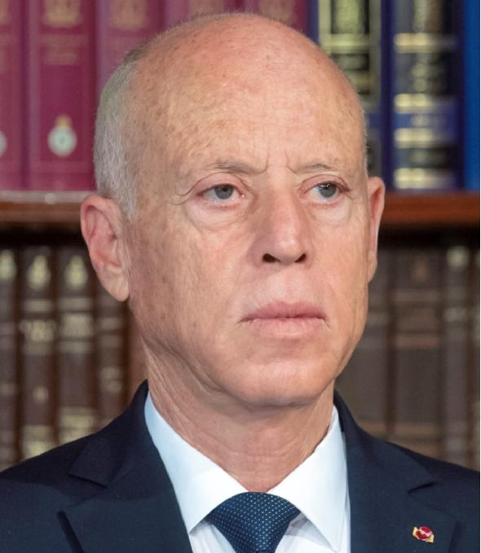
Каис Саид занимает пост президента Туниса с 2019 года
“Восемьдесят процентов тунисцев против экстремизма и против использования религии в политических целях”, — сказал недавно Белаид. — Если вы используете религию в целях политического экстремизма, мы этого не допустим”.
Предыдущая конституция, принятая в 2014 году, называла Тунис “свободным, независимым и суверенным государством, религией которого является ислам, а языком — арабский”.
После рассмотрения проекта новой конституции президент Саид сказал: “Следующая конституция не будет упоминать государство, религией которого является ислам, но будет говорить о принадлежности к умме, исповедующей ислам”.
“Умма и государство — это две разные вещи”, — пояснил президент.
Умма — это всемирное сообщество мусульман, весь исламский мир. Подчеркнутое президентом различие предполагает, что Тунис сохранит мусульманскую идентичность, но не намерен официально принимать ислам и исламский закон (шариат) как часть своей законодательной системы и других внутренних структур.
В Тунисе 98% населения исповедуют ислам. Шариат действительно занимает значительное место в семейном праве, но с 2014 года действует конституционная гарантия свободы.
Христианами являются в основном эмигранты, особенно из Африки, но также есть христиане из числа коренных тунисцев, перешедших из ислама.
Исторические церкви с зарубежными связями имеют относительную свободу, с точки зрения законодательства. Поместные церкви ведут свою деятельность беспрепятственно, но не имеют легального статуса, поэтому не могут владеть собственностью. К переходящим из ислама в христианство мусульмане относятся с презрением, от таких новообращенных нередко отказываются родственники-мусульмане.
Молитесь об успешной политике властей Туниса в сфере борьбы с исламистским экстремизмом. Молитесь о том, чтобы новая конституция помогла сохранить и поддержать права малочисленных христиан в этой стране.

